|  |  |  |  |
| --- | --- | --- | --- |
|  | Green Line 2 G9 | Unit 3, Unit task: Our London tour |  |
|  | | | |
|  | | | |

Mit Hilfe einer Vorlage eine Tour planen

Wenn du deine Tour digital planen möchtest, bietet dir die Vorlage einen Vorschlag für die Struktur und erleichtert dir die Arbeit. Du benötigst dafür Microsoft Word oder ein anderes Textverarbeitungsprogramm (  
in einem anderen Programm wird die Vorlage evtl. anders dargestellt und die Funktionen weichen ab).

Text, Bilder und Gestaltung kannst du nach deinen Wünschen anpassen. Orientiere dich dabei an den folgenden Arbeitsschritten. Auf der nächsten Seite findest du außerdem hilfreiche Tipps im Umgang mit dem Textverarbeitungsprogramm.

Arbeitsschritte

1. **Lade die Vorlage herunter.**

* Gib den Online-Code aus deinem Schülerbuch (fi37ga) bei [www.klett.de](http://www.klett.de) ein oder öffne diesen Link: code.klett.de/fi37ga
* Unter der Rubrik „Unit task“ findest du eine Vorlage im docx-Format. Klicke auf „Download“ und speichere die Datei ab.

1. Füge in den einzelnen Kästchen deinen Informationen ein.

* Du kannst den Text in den Kästchen anklicken und ihn ändern. Wenn du deinen Text schon in einem anderen Dokument geschrieben hast, kannst du ihn von dort kopieren und in der Vorlage einfügen.
* Verändere die Schriftgrößen und -farben nach deinen Wünschen. Je nach Textmenge und Schriftgröße, kann es sein, dass du die größe des Kästchens verändern musst. Klicke dazu das jeweilige Kästchen an und ziehe an den inneren Linien.

1. Füge Bilder hinzu.

* Ersetze das Bild aus der Vorlage durch dein eigenes, indem du es mit der rechten Maustaste anklickst und dann „Bild ändern“ auswählst.
* Wenn es sich um Bilder handelt, die du nicht selbst aufgenommen hast, gib unter jedem Bild die jeweilige Quelle an (z.B. Name des/der Fotograf/-in oder Internetseite).

4. Drucke das Dokument.

* Um den Plan für deine Tour zu drucken, wähle unter ***>Datei >Drucken.***

|  |  |  |  |
| --- | --- | --- | --- |
|  | Green Line 2 G9 | Unit 3, Unit task: Our London tour |  |
|  | | | |
|  | | | |

Tipps und Tricks

1. **Verschiedene Wege zum Ziel**

* Häufig gibt es mehrere Möglichkeiten, zum selben Ziel zu kommen. Du kannst über das **Menüband** oben Befehle auswählen:

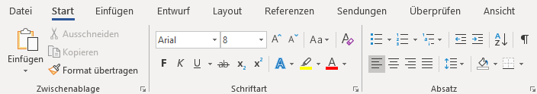

* Oder du nutzt mit der rechten Maustaste das sogenannte **Kontextmenü**. Dieses verändert sich, je nachdem, wo du den Rechtsklick gesetzt hast (z.B. auf einen markierten Text, in eine Tabelle usw.).

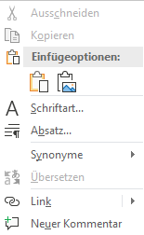

* Am schnellsten geht es oft mit einem **Tastaturkürzel**. Dazu drückst du die beiden angegebenen Tasten gleichzeitig, zum Beispiel:

|  |  |
| --- | --- |
| Dokument speichern | „Strg“ + „S“ |
| Markiertes in die Zwischenablage kopieren | „Strg“ + „C“ |
| Markiertes in die Zwischen-ablage ausschneiden | „Strg“ + „X“ |
| Inhalte aus der Zwischenablage Einfügen | „Strg“ + „V“ |
| Einen Arbeitsschritt rückgängig machen | „Strg“ + „Z“ |

1. **Schritftart und -größe**

* In diesem Bereich des Menübands kannst du die Formatierung des Texts einstellen. Wenn du mit der Maus darüberfährst, erscheinen kurze Erklärungen zu jeder Schaltfläche.

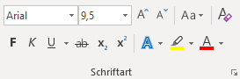

1. **Speichern**

* Speichere dein Dokument gleich zu Anfang (***>Datei >Speichern unter***) unter einem aussagekräftigen Dateinamen, so dass du es gut wiederfindest.
* Vergiss nicht, dein Dokument während des Arbeitens regelmäßig zwischenzuspeichern (***>Datei >Speichern***), damit es nicht verlorengeht.

1. **Rechtschreibprüfung verwenden.**

* Mit der Rechtschreibprüfung kannst du Fehler finden und korrigieren. Klicke dazu auf ***>Überprüfen > Rechtschreibung und Grammatik***